«Calidad significa hacerlo bien cuando nadie está mirando».
– Henry Ford.

Nombre: Juan Felipe González Alarcón

Sistema de Control de Acceso a un Parqueadero Universitario
La universidad quiere digitalizar el control de un parqueadero pequeño (30 cupos) que atiende a tres tipos de usuario: estudiantes, docentes y visitantes. Cada tipo paga tarifas distintas y tiene reglas distintas de acceso. El programa debe simular el registro de entradas de vehículos durante un día, calcular cobros, aplicar descuentos y llevar estadísticas — todo usando solo lo visto hasta ahora (sin funciones definidas por el usuario, sin listas/diccionarios, sin POO).
Esto obliga a combinar estructura secuencial + tipos de datos + operadores + decisiones + repetición en un solo flujo, que es justo el nivel de integración que se espera en un parcial.

Parte 1 — Git (20% de la nota)
Antes de programar, el estudiante debe:
- Crear un repositorio local llamado parqueadero-uc.
- Crear un archivo .gitignore que excluya __pycache__/ y *.pyc.
- Hacer un primer commit con un archivo README.md que describa el problema (mínimo 3 líneas).
- Crear una rama desarrollo y trabajar ahí el código.
- Hacer al menos 4 commits atómicos con mensajes descriptivos, por ejemplo:
  - feat: agrega lectura de datos del vehiculo
  - feat: implementa calculo de tarifa segun tipo de usuario
  - feat: agrega logica de descuento por horario nocturno
  - fix: corrige calculo de minutos en tarifa por hora
- Al finalizar, hacer merge de desarrollo a main y anexar el log del historial (git log --oneline) como evidencia en un archivo evidencia_git.txt.
Entregable: captura o export del historial de commits + el .gitignore + el README.md.+link del repositorio público con el desarrollo del programa.

Parte 2 — Programa en Python (80% de la nota)
Requisitos funcionales
El programa debe simular el registro de N vehículos (N lo define un input() al inicio) y para cada uno:
- Entrada de datos (estructura secuencial + tipos de datos):
  - Placa (string)
  - Tipo de usuario: E (estudiante), D (docente), V (visitante)
  - Hora de entrada en formato 24h, solo la hora (entero, 0-23)
  - Horas que permanecerá parqueado (puede ser decimal, ej. 2.5)
- Validaciones con estructuras de decisión:
  - Si la hora de entrada no está entre 0 y 23 → mostrar error y no contar ese vehículo en las estadísticas, pero seguir con el siguiente.
  - Si el tipo de usuario no es E, D o V → tratarlo como visitante por defecto, pero marcarlo con una advertencia.
  - Si las horas de permanencia son negativas o cero → rechazar el registro.
- Cálculo de tarifa (operadores aritméticos + decisiones anidadas):
  - Estudiante: primeras 2 horas gratis, luego $800 COP por hora adicional.
  - Docente: tarifa plana de $500 COP por hora, sin importar cuántas horas.
  - Visitante: $1500 COP la primera hora, y $1200 COP cada hora adicional.
  - Descuento nocturno: si la hora de entrada es después de las 19:00 o antes de las 6:00, aplicar 10% de descuento adicional sobre el total (usa operador módulo o comparaciones, tu decisión).
  - El cobro debe redondearse a 2 decimales (usa round()).
- Control de cupos (repetición + condición de corte):
  - El parqueadero tiene 30 cupos. Si en algún punto ya se registraron 30 vehículos válidos, el programa debe detener el ciclo automáticamente y mostrar "PARQUEADERO LLENO" aunque falten vehículos por ingresar del total N.
- Estadísticas finales (acumuladores, usados dentro/después del ciclo):
  - Total de vehículos válidos registrados.
  - Total recaudado.
  - Cantidad de estudiantes, docentes y visitantes.
  - Promedio de horas de permanencia (solo de los válidos).
  - Porcentaje de ocupación del parqueadero (respecto a los 30 cupos).

- Salida formateada: al final, un resumen tipo:

====== RESUMEN DEL DIA ======
Vehiculos registrados: 18/30
Ocupacion: 60.0%
Recaudo total: $24500.0
Estudiantes: 7 | Docentes: 5 | Visitantes: 6
Promedio de permanencia: 3.2 horas
==============================
Restricciones técnicas (para forzar el uso de los temas)
- Debe usarse mínimo un while (para el ciclo de N vehículos con corte por cupos) y mínimo un if-elif-else anidado (cálculo de tarifa).
- Debe usarse al menos un operador lógico (and/or/not) en alguna validación combinada (ej: hora inválida or permanencia inválida).
- Debe usarse conversión explícita de tipos (int(), float()) al leer los input().
- No se permite usar listas, diccionarios ni funciones propias (esto es intencional: el ejercicio evalúa control de flujo puro, no estructuras de datos avanzadas).

Nivel de dificultad extra (opcional, bonus 10%)
Agregar una tarifa especial: si es sábado (simula con una variable es_sabado = True/False ingresada por teclado) todas las tarifas de visitante se reducen un 20%, pero el descuento nocturno no aplica ese día (regla que obliga a reordenar la lógica de condicionales, no solo sumar un if más).

DESARROLLO PARTE 1
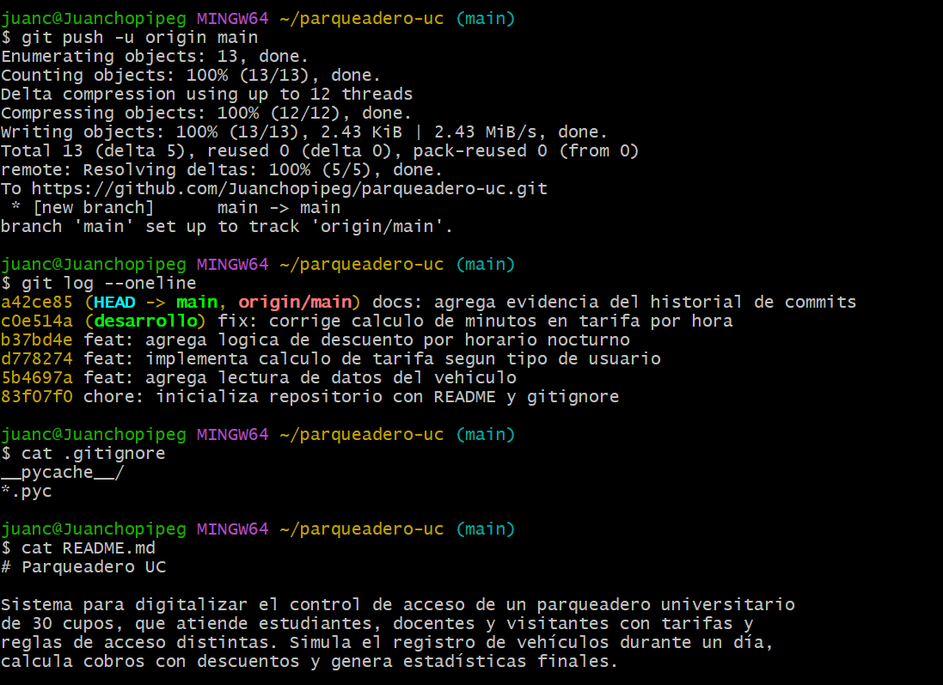

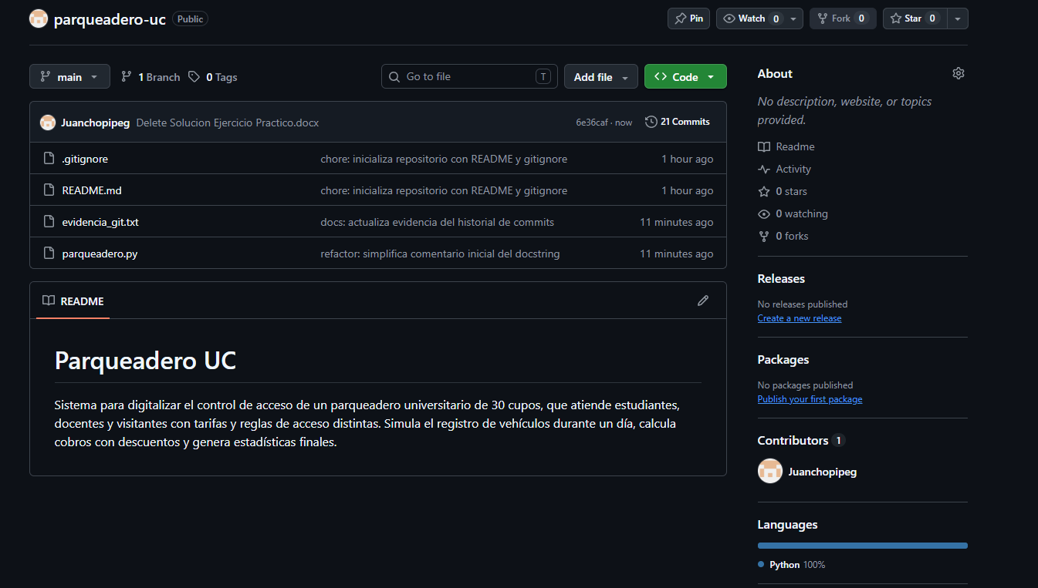

Solucion Parte 2
